# 2. Sistemas numéricos

Cuando hablamos de electrónica digital, hablamos de la importancia de los sistemas numéricos. Al fin al cabo, en la electrónica digital son todo números. Trabajamos con gran cantidad de números, y son los números los que posibilitan convertir esas señales analogicas en digitales.

¿Pero qué números son los que se utilizan?

Los humanos utilizamos el sistema decimal para hacer todo tipo de operaciones matemáticas, en cambio las máquinas utilizan el binario. En este apartado veremos qué sistemas numéricos son importantes en la electrónica digital, como se cambia entre sistemas y explicaremos la importancia de la algebra booleana.

Sistema numérico Decimal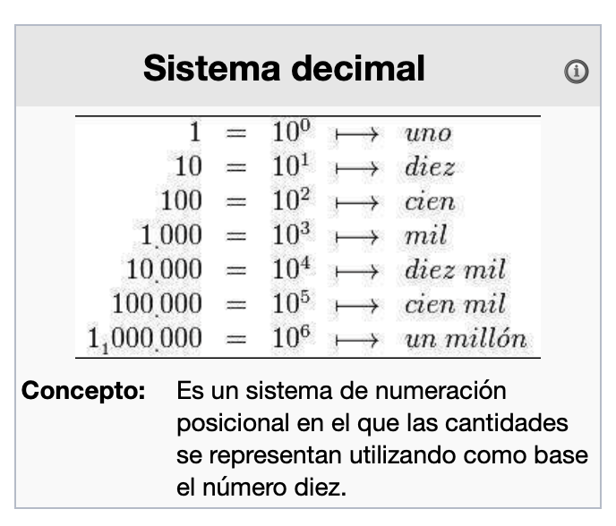

Es un sistema de numeración posicional en el que las cantidades se representan utilizando como base el número diez, por lo que se compone de diez cifras diferentes: cero (0); uno (1); dos(2); tres (3); cuatro (4); cinco (5); seis (6); siete (7); ocho (8) y nueve (9).

El sistema decimal es un sistema de numeración posicional, por lo que el valor del dígito depende de su posición dentro del número.

Así:

347 = (3 × 100) + (4 × 10) + (7 × 1).

347 = (3 × ${10}^{2}$) + (4 × ${10}^{1}$) + (7 × ${10}^{0}$).

Los números decimales se pueden representar en una recta.

Sistema numérico Binario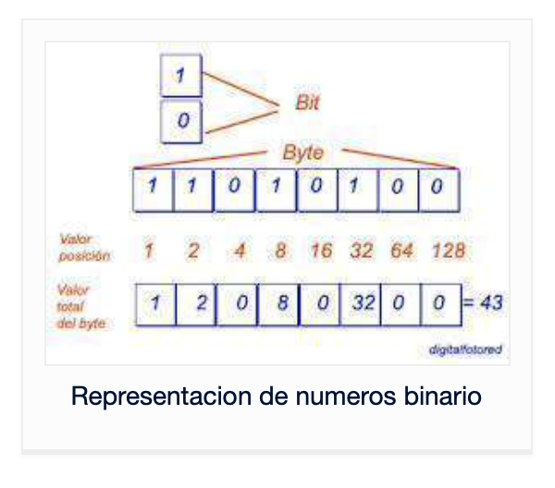

En matemáticas e informática, es un sistema de numeración en el que los números se representan utilizando solamente las cifras cero y uno (0 y 1).

Es el que se utiliza en los ordenadores, pues trabajan internamente con dos niveles de voltaje, por lo que su sistema de numeración natural es el sistema binario (encendido 1, apagado 0).

Sistema numérico Hexadecimal

De forma muy coloquial diríamos que el sistema hexadecimal es un intermedio entre máquina y humano. Es un sistema de numeración posicional de base 16. Dado que el sistema usual de numeración es de base decimal y, por ello, sólo se dispone de diez dígitos, se adoptó la convención de usar las seis primeras letras del alfabeto latino para suplir los dígitos que nos faltan: A = 10, B = 11, C = 12, D = 13, E = 14 y F = 15.

Su uso actual está muy vinculado a la informática y ciencias de la computación. Esto se debe a que un dígito hexadecimal representa cuatro dígitos binarios: 4 bits; por tanto, dos dígitos hexadecimales representan ocho dígitos binarios, la unidad básica de almacenamiento de información.

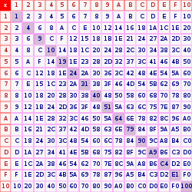

¿Por qué es importante el sistema binario en la electrónica digital?

Para poder responder esta pregunta, tenemos que recordar que es la electrónica digital.

En la electrónica digital, trabajamos con señales digitales, valores de corrientes y tensiones eléctricas que solo pueden poseer dos estados en el transcurso del tiempo. En definitiva, los dos estados vienen a ser si hay corriente eléctrica (tensión) o no.

Esto es lo que llamamos electrónica binaria ( 2 estados), 0 - 1 // HIGH - LOW, donde 1 es el valor máximo que puede llegar a alcanzar (5V en electrónica) y 0 es el valor mínimo que puede llegar a alcanzar (0V en electrónica).

¿Pero que representan los estados?

Mediante un ejemplo lo podremos ver mejor. Hemos dicho que la electrónica binaria es toda variable que solo puede tomar dos valores (dos dígitos), y estos valores reflejan el estado de la variable. Lo que no hemos dicho es que esa variable puede ser una entrada digital o una salida digital. 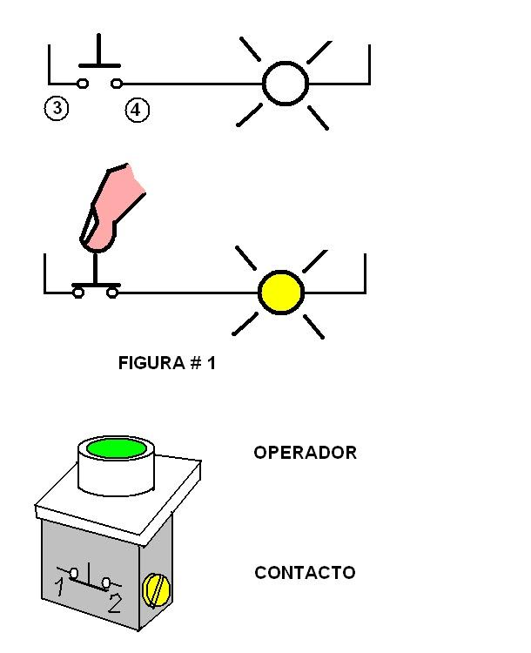

Imaginemos que tenemos un pulsador (entrada digital) y una lámpara (salida digital). El pulsador puede coger dos valores: pulsando - 1 y sin pulsar - 0 (pulsando o no). El estado de una entrada digital es comparando su posición anterior con la actual, donde 0 y 1 se asocian al cambio de estado.

La lámpara, también coge dos valores: encendida - 1 y apagada- 0 (encendida o no). El estado de una salida digital, directamente se refleja con el estado en el que está, donde 0 y 1 es el estado de funcionando o no.

Con este sencillo ejemplo vemos cómo funciona la electrónica digital, y la importancia que el sistema binario tiene en ella.

BCD y ASCII

Hay que diferenciarlos, ya que estos dos últimos no son sistemas numéricos, son códigos.

Igualmente de útiles cuando hablamos de electrónica digital. La diferencia entre los dos es que el BCD es un código numérico (4 bits forman 1 dígito decimal) y por el contrario el ASCII es un código alfanumérico.